Utomhusytor visar företagets kunnande
En löparbana som elementärt gestaltningsmotiv
Den 9 september 2016 togs det högtidliga spadtaget rum för utbyggnaden av företagets säte i Burgheim. Helt enligt tidsplanen kunde omkring 50 av SportGroup Holdings och Polytans anställda flytta till de nya lokalerna redan i april 2017. Arbetsplatsen i Burgheim sysselsätter totalt ca 80 medarbetare. Skisserna för den hållbara träbyggnaden av industriellt förtillverkade systemelement har levererats av arkitektfirman jürgensarchitekten i München med Natalie Jürgens som projektledare. Både den eleganta och energieffektiva nya byggnaden och den befintliga byggnaden kommer att försörjas med energi från förnybara källor. I den resurssnåla nya geotermianläggningen används grundvatten för uppvärmning och kylning.
I den nya byggnaden finns det förutom kontorslandskapen som är inriktade på kommunikation även ett showroom som visar produkterna och deras användningsområden samt ett pausrum med direkt utgång till trädgården.
Dessutom används utomhusområdet som extra presentationsyta vars planering har utförts landskapsarkitekterna liebald + aufermann från München. Utomhusytorna blev färdiga i augusti. Där visualiseras företagets kärnkompetens utan att överösa den offentliga sfären med en enkel mönsterytsutställning.
Som bärande gestaltningsmotiv valde landskapsarkitekterna en röd löparbana eftersom den omedelbart väcker associationer hos varje besökare. Banan utgör en lokal tillgångsväg till den nya huvudentrén där den byter färgt till ljusgrått samtidigt som linjerna ändrar riktning. Dessutom leder den till en miniplan för anställda och besökare där den slutar i två stora vågar. Det kända motivet varieras på några ställen vilket gör att besökaren blir förvirrad, uppmärksam och i bästa fall road. Konstbeläggningarnas otaliga färg- och användningsmöjligheter visas av ”milstolparna”, 10-m-markeringar som kommer att tillfogas senare: Det handlar om sittpollare som är överdragna med en färgad konstbeläggning. Dessa sittpollare utgör samtidigt löparbanans belysning. Som ytterligare en särskild detalj har tids- och datainsamlingssystemet SmarTracks, där magnettidsbarriärerna är osynligt nedsänkta i marken, integrerats i löparbanen.
Dessutom valde landskapsarkitekterna plantor med passande färger för växtbandet längs löparbanan. De perenna plantornas röd- och karmintoner blandar sig med buskar och gräs från prärien. Två björkar med rött lövverk står som vackra accenter på båda sidor om huvudgångvägen till gatan.
Bildkälla, alla: Andreas Keller
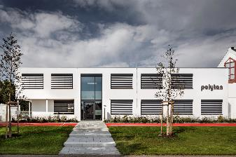 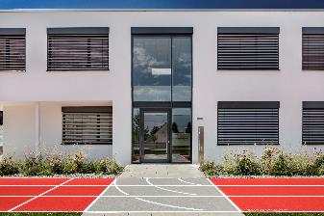
neubau_burgheim_24.jpg neubau_burgheim_62.jpg
Gångvägen till den nya huvudentrén. Den röda löparbanan avbryts av en ljusgrå yta där även linjerna ändrar riktning.
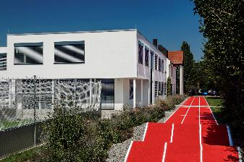 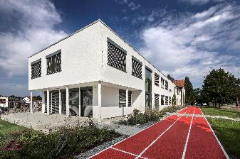
neubau_burgheim_61.jpg neubau_burgheim_08.jpg
Löparbanan slutar med två mjua vågar bredvid miniplanen. Där finns dessutom en stor terrass för både besökare och anställda.
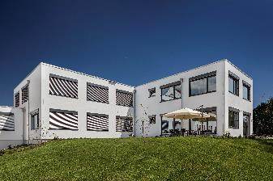 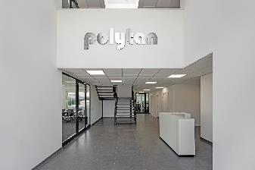
neubau_burgheim_17.jpg neubau_burgheim_13.jpg
Byggnadens baksida med ytterligare en terrass samt receptionen inne i byggnaden.
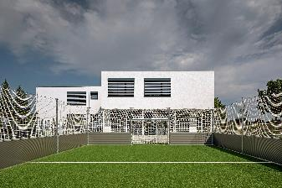 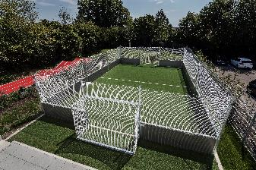
neubau_burgheim_09.jpg neubau_burgheim_64.jpg
Vid löparbanans ände finns en miniplan där besökare och anställda kan.

Polytan GmbH:
Att skapa det optimala underlaget för idrottsliga framgångar - det har varit Polytans mål sedan 1969. Ständigt fokuserad på de modernaste idrottsmedicinska rönen vidareutvecklar specialisten för idrottsbeläggningar utomhus kontinuerligt sina konstbeläggningar och konstgrässystem. Exempelvis har dagens konstgräsplaner en naturnära gräskänsla och mycket goda spelegenskaper. Konstbeläggningar av mycket hög kvalitet kan fås från stötdämpande fallskyddsgolv och multifunktionella allvädersplatser till highspeed-ytor för internationella friidrottsgalor. Vid sidan av egen utveckling, tillverkning och installation av idrottsgolven levererar Polytan även tjänster för linjering, reparation, rengöring och underhåll. Samtliga produkter uppfyller de aktuella nationella och internationella standarderna och har alla relevanta certifikat från internationella idrottsförbund som FIFA, FIH, World Rugby och IAAF.

Kontakt agentur:
Seifert PR GmbH (GPRA)
Barbara Mäurle
Zettachring 2a
70567 Stuttgart
+49 711 / 77918-26
barbara.maeurle@seifert-pr.de

Kontakt företag:
Polytan GmbH
Tobias Müller
Gewerbering 3
86666 Burgheim
+49 8432 / 8771
tobias.mueller@polytan.com

